Mẫu phiếu nhận xét, đánh giá cán bộ mới nhất năm 2025
Mẫu bản tự nhận xét, đánh giá cán bộ là biểu mẫu được sử dụng hàng năm trong các cơ quan, đơn vị và tổ chức đoàn thể. Tuy nhiên không phải ai cũng biết cách viết chính xác biểu mẫu này. Bài viết này Vietjack sẽ cung cấp những thông tin cần thiết cũng như mẫu phiếu nhận xét, đánh giá cán bộ mới nhất năm 2025. Cùng theo dõi nhé!
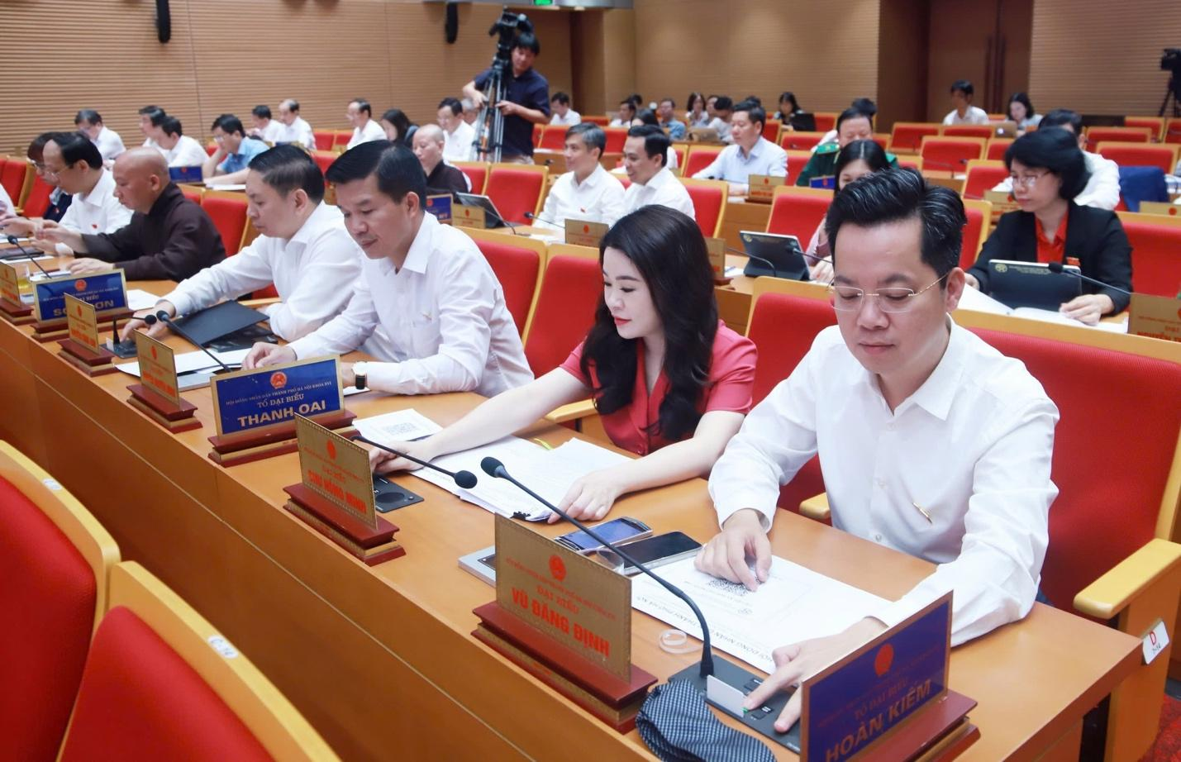
Phiếu nhận xét, đánh giá cán bộ là gì? ( Ảnh: Internet )
1. Phiếu nhận xét, đánh giá cán bộ là gì?
Bản tự nhận xét đánh giá cán bộ là biểu mẫu giúp cán bộ tự mình đánh giá, nhìn nhận lại toàn bộ quá trình làm việc của bản thân, thành thật với những khuyết điểm của bản thân và từ đó đưa những giải pháp để khắc phục tình trạng. Thông thường cán bộ đều là những người đứng trong hàng ngũ của Đảng Cộng sản, là lực lượng nòng cốt của đất nước, là chủ thể quản lý, chỉ đạo các công việc tại đơn vị công tác do vậy mà cần phải trung thực, trong sạch để tạo dựng lòng tin với nhân dân, trung thành với ý tưởng của Đảng, của nhà nước Việt Nam. Mỗi cán bộ sẽ phải tự phê bình, nhận xét, kiểm điểm, đánh giá về chính trình trong quá trình làm việc, thực hiện các công việc được giao, đồng thời là nhìn nhận về lối sống đạo đức, phẩm chất của mình.
Mục đích khi sử dụng bản tự nhận xét đánh giá cán bộ là giúp các cá nhân, cán bộ, lãnh đạo nhìn nhận lại toàn bộ ưu điểm, nhược điểm của bản thân để có thể đưa ra định hướng phấn đấu trong tương lai. Một bản tự nhận xét đánh giá cán bộ tiêu chuẩn phải bao gồm toàn bộ các mặt từ chính trị đến đạo đức, lối sống của từng cán bộ. Qua mỗi bản nhận xét đánh giá này các cơ quan, tổ chức trực tiếp quản lý cán bộ sẽ đưa ra những phương hướng, kế hoạch và giao nhiệm vụ phù hợp với năng lực cũng như là trình độ chuyên môn của từng cán bộ. Ví dụ một bản tự nhận xét đánh giá cá bộ để bổ nhiệm thì được hiểu đơn giản là bản tự kiểm điểm nêu rõ về những nội dung về thực hiện chức trách, nhiệm vụ, về phẩm chất đạo đức để nhằm mục đích có thể dựa vào đó mà cấp trên của các cán bộ đó sẽ đưa ra quyết định bổ nhiệm vị trí công tác đối với các cán bộ này.
2. Mẫu phiếu nhận xét, đánh giá cán bộ năm 2025
Căn cứ theo Phụ lục ban hành kèm theo Nghị định 90/2020/NĐ-CP quy định cụ thể về các loại Phiếu đánh giá xếp loại chất lượng cán bộ, công chức viên chức kèm theo Nghị định 90/2020/NĐ-CP của Chính Phủ. Cụ thể, mẫu nhận xét đánh giá cán bộ được áp dụng theo Mẫu 01 như sau:
TÊN CƠ QUAN, TỔ CHỨC,  ĐƠN VỊ | CỘNG HÒA XÃ HỘI CHỦ NGHĨA VIỆT NAM  Độc lập – Tự do – Hạnh phúc
PHIẾU ĐÁNH GIÁ, XẾP LOẠI CHẤT LƯỢNG CÁN BỘ
Năm …………….
Họ và tên: ……………………………………………………………………………….
Chức vụ, chức danh: …………………………………………………………………….
Cơ quan, tổ chức, đơn vị công tác: ………………………………………………………
I. KẾT QUẢ TỰ ĐÁNH GIÁ
1. Chính trị tư tưởng:
…………………………………………………………………………………………...
2. Đạo đức, lối sống:
…………………………………………………………………………………………...
3. Tác phong, lề lối làm việc:
…………………………………………………………………………………………...
4. Ý thức tổ chức kỷ luật:
…………………………………………………………………………………………...
5. Kết quả thực hiện chức trách, nhiệm vụ được giao:
- Kết quả hoạt động của cơ quan, tổ chức, đơn vị được giao lãnh đạo, quản lý, phụ trách (xác định rõ nội dung công việc thực hiện; tỉ lệ hoàn thành, chất lượng, tiến độ công việc):
…………………………………………………………………………………………...
- Năng lực lãnh đạo, quản lý:
…………………………………………………………………………………………...
- Năng lực tập hợp, đoàn kết:
…………………………………………………………………………………………...
II. TỰ NHẬN XÉT, XẾP LOẠI CHẤT LƯỢNG
1. Tự nhận xét ưu, nhược điểm:
…………………………………………………………………………………………...
2. Tự xếp loại chất lượng:
…………………………………………………………………………………………...
(Hoàn thành xuất sắc nhiệm vụ; hoàn thành tốt nhiệm vụ, hoàn thành nhiệm vụ; không hoàn thành nhiệm vụ).
…………, ngày …. tháng …. năm …..
NGƯỜI TỰ NHẬN XÉT
(Ký, ghi rõ họ tên)
Bạn tải mẫu phiếu nhận xét, đánh giá cán bộ mới nhất năm 2025 TẠI ĐÂY.

3. Tiêu chí chung về đánh giá, xếp loại chất lượng cán bộ, công chức, viên chức
Theo quy định tại Điều 3 Nghị định 90/2020/NĐ-CP quy định cụ thể như sau:
(1) Chính trị tư tưởng
- Chấp hành chủ trương, đường lối, quy định của Đảng, chính sách, pháp luật của Nhà nước và các nguyên tắc tổ chức, kỷ luật của Đảng, nhất là nguyên tắc tập trung dân chủ, tự phê bình và phê bình;
- Có quan điểm, bản lĩnh chính trị vững vàng; kiên định lập trường; không dao động trước mọi khó khăn, thách thức;
- Đặt lợi ích của Đảng, quốc gia - dân tộc, nhân dân, tập thể lên trên lợi ích cá nhân;
- Có ý thức nghiên cứu, học tập, vận dụng chủ nghĩa Mác - Lênin, tư tưởng Hồ Chí Minh, nghị quyết, chỉ thị, quyết định và các văn bản của Đảng.
(2) Đạo đức, lối sống
- Không tham ô, tham nhũng, tiêu cực, lãng phí, quan liêu, cơ hội, vụ lợi, hách dịch, cửa quyền; không có biểu hiện suy thoái về đạo đức, lối sống, tự diễn biến, tự chuyển hóa;
- Có lối sống trung thực, khiêm tốn, chân thành, trong sáng, giản dị;
- Có tinh thần đoàn kết, xây dựng cơ quan, tổ chức, đơn vị trong sạch, vững mạnh;
- Không để người thân, người quen lợi dụng chức vụ, quyền hạn của mình để trục lợi.
(3) Tác phong, lề lối làm việc
- Có trách nhiệm với công việc; năng động, sáng tạo, dám nghĩ, dám làm, linh hoạt trong thực hiện nhiệm vụ;
- Phương pháp làm việc khoa học, dân chủ, đúng nguyên tắc;
- Có tinh thần trách nhiệm và phối hợp trong thực hiện nhiệm vụ;
- Có thái độ đúng mực và phong cách ứng xử, lề lối làm việc chuẩn mực, đáp ứng yêu cầu của văn hóa công vụ.
(4) Ý thức tổ chức kỷ luật
- Chấp hành sự phân công của tổ chức;
- Thực hiện các quy định, quy chế, nội quy của cơ quan, tổ chức, đơn vị nơi công tác;
- Thực hiện việc kê khai và công khai tài sản, thu nhập theo quy định;
- Báo cáo đầy đủ, trung thực, cung cấp thông tin chính xác, khách quan về những nội dung liên quan đến việc thực hiện chức trách, nhiệm vụ được giao và hoạt động của cơ quan, tổ chức, đơn vị với cấp trên khi được yêu cầu.
(5) Kết quả thực hiện chức trách, nhiệm vụ được giao
- Đối với cán bộ, công chức, viên chức lãnh đạo, quản lý:
Quán triệt, thể chế hóa và thực hiện chủ trương, đường lối của Đảng, chính sách, pháp luật của Nhà nước tại cơ quan, tổ chức, đơn vị;
Duy trì kỷ luật, kỷ cương trong cơ quan, tổ chức, đơn vị; không để xảy ra các vụ, việc vi phạm kỷ luật, vi phạm pháp luật phải xử lý, tình trạng khiếu nại, tố cáo kéo dài; phòng, chống tham nhũng, lãng phí trong phạm vi cơ quan, tổ chức, đơn vị;
Lãnh đạo, chỉ đạo, tổ chức kiểm tra, thanh tra, giám sát, giải quyết khiếu nại, tố cáo theo thẩm quyền; chỉ đạo, thực hiện công tác cải cách hành chính, cải cách chế độ công vụ, công chức tại cơ quan, tổ chức, đơn vị;
Xây dựng chương trình, kế hoạch hoạt động hàng năm của cơ quan, tổ chức, đơn vị được giao quản lý, phụ trách, trong đó xác định rõ kết quả thực hiện các chỉ tiêu, nhiệm vụ, lượng hóa bằng sản phẩm cụ thể.
- Đối với công chức, viên chức không giữ chức vụ lãnh đạo, quản lý:
Kết quả thực hiện nhiệm vụ theo quy định của pháp luật, theo kế hoạch đề ra hoặc theo công việc cụ thể được giao; khối lượng, tiến độ, chất lượng thực hiện nhiệm vụ;
Thái độ phục vụ nhân dân, doanh nghiệp đối với những vị trí tiếp xúc trực tiếp hoặc trực tiếp giải quyết công việc của người dân và doanh nghiệp.
4. Trình tự, thủ tục đánh giá xếp loại chất lượng cán bộ
Trình tự, thủ tục đánh giá, xếp loại chất lượng cán bộ được thực hiện theo các bước sau đây:
- Cán bộ tự đánh giá, xếp loại chất lượng: Cán bộ làm báo cáo tự đánh giá, nhận mức xếp loại kết quả công tác theo chức trách, nhiệm vụ được giao theo mẫu số 01 của Phụ lục ban hành kèm theo Nghị định 90/2020/NĐ-CP
- Nhận xét, đánh giá cán bộ:
+ Tổ chức cuộc họp tập thể lãnh đạo cơ quan, tổ chức nơi cán bộ công tác để nhận xét, đánh giá đối với cán bộ. Cán bộ trình bày báo cáo tự đánh giá kết quả công tác tại cuộc họp, các thành viên tham dự cuộc họp đóng góp ý kiến, các ý kiến phải được ghi vào biên bản và thông qua tại cuộc họp.
+ Cấp có thẩm quyền quản lý cán bộ quyết định việc lấy ý kiến nhận xét, đánh giá của các cơ quan, tổ chức, đơn vị thuộc thẩm quyền lãnh đạo, quản lý trực tiếp của cán bộ được đánh giá.
- Lấy ý kiến nhận xét, đánh giá của cấp ủy đảng cùng cấp nơi cán bộ công tác.
- Xem xét, quyết định đánh giá, xếp loại chất lượng cán bộ: Cơ quan tham mưu về công tác cán bộ của cơ quan quản lý cán bộ tổng hợp ý kiến nhận xét, đánh giá theo quy định tại khoản 2, khoản 3 Điều 17 Nghị định 90/2020/NĐ-CP và tài liệu liên quan (nếu có), đề xuất nội dung đánh giá và mức xếp loại chất lượng đối với cán bộ.
Cấp có thẩm quyền quản lý cán bộ xem xét, quyết định đánh giá, xếp loại chất lượng đối với cán bộ.
- Thông báo kết quả đánh giá, xếp loại chất lượng cán bộ: Cấp có thẩm quyền quản lý cán bộ thông báo bằng văn bản cho cán bộ và thông báo công khai về kết quả đánh giá, xếp loại chất lượng trong cơ quan, tổ chức, đơn vị nơi cán bộ công tác; quyết định hình thức công khai trong cơ quan, tổ chức, đơn vị nơi cán bộ công tác, trong đó ưu tiên áp dụng hình thức công khai trên môi trường điện tử.
Trên đây là mẫu phiếu nhận xét, đánh giá cán bộ mới nhất 2025. Mong rằng bài viết hữu ích với bạn.

